**SCREEN FLOW - TÀI LIỆU THIẾT KẾ CƠ SỞ DỮ LIỆU**

Nhóm 27 - Thành viên

1. Nguyễn Văn Hiếu (Nhóm trưởng)
2. Nguyễn Văn Vũ
3. Lê Duy Tâm
4. Trịnh Quốc Toản

*Tên ứng dụng:* **PHẦN MỀM QUẢN LÝ LƯƠNG CÔNG TY THVT - SHOES**

Thời gian thực hiện: Từ 22/08/2022 đến 30/10/2022 (10 tuần)

1. **Cơ sở dữ liệu**
2. Cơ sở dữ liệu quan hệ
3. Sơ đồ EER

Hình 01: Sơ đồ EER

1. Sơ đồ diagram

Hình 02: Sơ đồ diagram

1. Các ràng buộc tối thiểu trong CSDL
2. Thực thể PhongBan

|  |  |  |  |  |
| --- | --- | --- | --- | --- |
| **STT** | **Khách hàng** | **Kiểu dữ liệu** | **Ràng buộc** | **Ghi chú** |
| 1 | maPhongBan | **char(8)** | **Primary key, check** | **NOT NULL, kiểm tra maPhongBan có dạng PBxxxxxx với x là số từ 1-9** |
| 2 | tenPhong | **nvarchar(50)** |  | **NOT NULL** |
| 3 | soLuongNhanVien | **int** | **default** | **soLuongNhanVien mặc định không nhập là 0** |

1. Thực thể ToNhom

|  |  |  |  |  |
| --- | --- | --- | --- | --- |
| **STT** | **Khách hàng** | **Kiểu dữ liệu** | **Ràng buộc** | **Ghi chú** |
| 1 | maToNhom | **String** | **check** | **NOT NULL, kiểm tra maToNhom có dạng TNxxxxxx với x đầu tiên là số từ 1-9 x sau từ 0-9** |
| 2 | tenTo | **nvarchar(50)** |  | **NOT NULL** |
| 3 | soLuongNhanVien | **int** | **default** | **soLuongCongNhan mặc định không nhập là 0** |

1. Thực thể NhanVien

|  |  |  |  |  |
| --- | --- | --- | --- | --- |
| **STT** | **Khách hàng** | **Kiểu dữ liệu** | **Ràng buộc** | **Ghi chú** |
| 1 | maNhanVien | **char(8)** | **Primary key, check** | **NOT NULL, kiểm tra maNhanVien có phải gồm 8 kí tự dạng NVxxxxxx với x là các kí tự số, x đầu tiền từ 1-9** |
| 2 | maCCCD | **nvarchar(12)** | **check** | **NOT NULL, Kiểm tra CCCD phải là 12 ký tự số** |
| 3 | hoTen | **nvarchar(50)** | **check** | **NOT NULL,** **Họ tên chỉ chứa kí tự in hoa, in thường** |
| 4 | ngaySinh | **date** | **check** | **NOT NULL, Kiểm tra ngày sinh trước ngày hiện tại,** **Tuổi của nhân viên phải >= 18 tuổi** |
| 5 | soDienThoai | **nvarchar(10)** | **check** | **NOT NULL, Số điện thoại phải bắt đầu bằng +84** |
| 6 | email | **nvarchar(100)** |  | **NOT NULL** |
| 7 | matKhau | **nvarchar(30)** | **check** | **NOT NULL,** **Mật khẩu phải lớn hơn hoặc bằng 6 kí tự** |
| 8 | maPhongBan | **char(8)** | **Foreign key**  **check** | **NOT NULL,** **Phải gồm 8 kí tự bắt đầu bằng PBxxxxxx với x là các kí tự số, số đầu tiền phải từ 1-9** |
| 9 | diaChi | **nvarchar(100)** |  | **NOT NULL** |
| 10 | gioiTinh | **bit** |  | **NOT NULL** |
| 11 | chucVu | **nvarchar(50)** |  | **NOT NULL** |
| 12 | ngayVaoLam | **date** | **check** | **NOT NULL Ngày vào làm phải trước hoặc bằng ngày hiện tại** |
| 13 | anhDaiDien | **nvarchar(100)** |  |  |
| 14 | luongThoaThuan | **money** | **check** | **luongThoaThuan >= 0** |

1. Đặc tả BangLuongNhanVien

|  |  |  |  |  |
| --- | --- | --- | --- | --- |
| **STT** | **Khách hàng** | **Kiểu dữ liệu** | **Ràng buộc** | **Ghi chú** |
| 1 | maBangLuong | **Char(8)** | **Primary key, check** | **NOT NULL, kiểm tra maBangLuong có phải gồm 8 kí tự dạng LNxxxxxx với x là các kí tự số, x đầu tiền từ 1-9** |
| 2 | maNhanVien | **char(8)** | **Foreign key**  **Check** | **NOT NULL, kiểm tra maNhanSu có phải gồm 8 kí tự dạng NSxxxxxx với x là các kí tự số, x đầu tiền từ 1-9** |
| 4 | soNgayDiLam | **int** | **check** | **NOT NULL, Số ngày đi làm phải >= 0** |
| 5 | soNgayNghi | **int** | **check** | **NOT NULL, Số ngày nghỉ >= 0** |
| 6 | soPhepNghi | **int** | **check** | **NOT NULL,số ngày nghỉ phải >= 0,** **Số phép nghỉ chỉ được bằng hoặc bé hơn số ngày nghỉ** |
| 7 | tongTien | **money** | **check** | **NOT NULL,** **Tổng Tiền phải >= 0** |
| 8 | ngayTinh | **date** |  | **NOT NULL** |
| 9 | donViTien | **varchar(20)** |  | **Đơn vị tiền tệ chỉ chấp Nhận VND** |

1. Đặc tả ChamCongNhanVien

|  |  |  |  |  |
| --- | --- | --- | --- | --- |
| **STT** | **Khách hàng** | **Kiểu dữ liệu** | **Ràng buộc** | **Ghi chú** |
| 1 | maNhanVien | **Char(8)** | **Primary key** |  |
| 2 | maNguoiChamCong | **char(8)** | **foreign key** | **NOT NULL** |
| 4 | caLam | **nvarchar(20)** | **Primary key** | **NOT NULL** |
| 5 | trangThaiDiLam | **Nvarchar(30)** |  |  |
| 6 | ngayChamCong | **Date** | **Primary key** | **NOT NULL** |
| 7 | gioDiLam | **Nvarchar(30)** |  |  |

1. Đặc tả SanPham

|  |  |  |  |  |
| --- | --- | --- | --- | --- |
| **STT** | **Khách hàng** | **Kiểu dữ liệu** | **Ràng buộc** | **Ghi chú** |
| 1 | maSanPham | **Char(8)** | **Primary key, check** | **NOT NULL, kiểm tra maSanPham có phải gồm 8 kí tự dạng SPxxxxxx với x là các kí tự số, x đầu tiền từ 1-9** |
| 2 | tenSanPham | **char(50)** |  | **NOT NULL** |
| 3 | soLuongSanPham | **int** | **check** | **NOT NULL,** **Số lượng phải >= 0** |
| 4 | mauSac | **nvarchar(20)** |  | **NOT NULL** |
| 5 | chatLieu | **nvarchar(30)** |  | **NOT NULL,** |
| 6 | kichThuoc | **int** | **check** | **Kích thước sản phẩm phải >0** |
| 7 | anhSanPham | **varchar(50)** |  |  |
| 8 | maHopDong | **Char(8)** |  | **Not null** |
| 9 | soLuongCongDoan | **int** | **Default** | **Giá trị mặc định là 0** |

1. Đặc Tả CongDoan

|  |  |  |  |  |
| --- | --- | --- | --- | --- |
| **STT** | **Khách hàng** | **Kiểu dữ liệu** | **Ràng buộc** | **Ghi chú** |
| 1 | maCongDoan | **char(8)** | **Primary key, check** | **NOT NULL, kiểm tra maSanPham có phải gồm 8 kí tự dạng SPxxxxxx với x là các kí tự số, x đầu tiền từ 1-9, x sau từ 0-9** |
| 2 | thuTu | **Int** | **Check** | **Thứ tự làm phải > 0** |
| 3 | tenCongDoan | **nvarchar(50)** |  | **NOT NULL** |
| 4 | maSanPham | **char(8)** | **foreign key** | **NOT NULL** |
| 5 | soLuongCan | **int** | **check** | **NOT NULL, số lượng sản phẩm cần phải >= 0** |
| 6 | thoiHan | **date** | **check** | **Thời hạn hoàn thành phải sau ngày hiện tại** |
| 7 | tienLuong | **money** | **check** | **Tiền lương phải >= 0** |

1. Đặc tả ChamCongCongNhan

|  |  |  |  |  |
| --- | --- | --- | --- | --- |
| **STT** | **Khách hàng** | **Kiểu dữ liệu** | **Ràng buộc** | **Ghi chú** |
| 1 | maPhanCong | **char(8)** | **Primary key** | **NOT NULL** |
| 2 | caLam | **Nvarchar(50)** | **Primary key** | **Not null** |
| 3 | ngayChamCong | **date** | **Primary key** | **Not null** |
| 4 | trangThaiDiLam | **Nvarchar(30)** |  |  |
| 5 | soLuongLam | **int** | **check** | **Số lượng sản phẩm phải >= 0** |
| 6 | gioDiLam | **Nvarchar(50)** |  |  |

1. Đặc tả PhanCongCongNhan

|  |  |  |  |  |
| --- | --- | --- | --- | --- |
| **STT** | **Khách hàng** | **Kiểu dữ liệu** | **Ràng buộc** | **Ghi chú** |
| 1 | maPhanCong | **char(8)** | **Primary key,**  **check** | **NOT NULL, kiểm tra maSanPham có phải gồm 8 kí tự dạng PCxxxxxx với x là các kí tự số, x đầu tiền từ 1-9, x sau từ 0-9** |
| 2 | maCongNhan | **char(8)** | **foreign key** | **NOT NULL** |
| 3 | maNguoiDuocPhanCong | **char(8)** | **foreign key** | **NOT NULL** |
| 4 | maCongDoan | **char(8)** | **foreign key** | **NOT NULL** |
| 5 | ngayPhanCong | **date** |  |  |
| 6 | caLam | **nvarchar(20)** |  |  |

1. Đặc tả CongNhan

|  |  |  |  |  |
| --- | --- | --- | --- | --- |
| **STT** | **Khách hàng** | **Kiểu dữ liệu** | **Ràng buộc** | **Ghi chú** |
| 1 | maCongNhan | **char(8)** | **Primary key, check** | **NOT NULL, kiểm tra maNhanVien có phải gồm 8 kí tự dạng CNxxxxxx với x là các kí tự số, x đầu tiền từ 1-9** |
| 2 | maCCCD | **nvarchar(12)** | **check** | **NOT NULL, Kiểm tra CCCD phải là 12 ký tự số** |
| 3 | hoTen | **nvarchar(50)** | **check** | **NOT NULL,** **Họ tên chỉ chứa kí tự in hoa, in thường** |
| 4 | ngaySinh | **date** | **check** | **NOT NULL, Kiểm tra ngày sinh trước ngày hiện tại,** **Tuổi của nhân viên phải >= 18 tuổi** |
| 5 | soDienThoai | **nvarchar(10)** | **check** | **NOT NULL, Số điện thoại phải đúng bắt đầu là +84** |
| 6 | email | **nvarchar(100)** |  | **NOT NULL** |
| 7 | diaChi | **nvarchar(100)** |  | **NOT NULL** |
| 8 | gioiTinh | **bit** |  | **NOT NULL** |
| 9 | ngayVaoLam | **date** | **check** | **NOT NULL Ngày vào làm phải trước hoặc bằng ngày hiện tại** |
| 10 | anhDaiDien | **nvarchar(100)** |  |  |
| 11 | maTo | **char(8)** | **foreign key** | **NOT NULL** |

1. Đặc tả BangLuongCongNhan

|  |  |  |  |  |
| --- | --- | --- | --- | --- |
| **STT** | **Khách hàng** | **Kiểu dữ liệu** | **Ràng buộc** | **Ghi chú** |
| 1 | maBangLuong | **Char(8)** | **Primary key, check** | **NOT NULL, kiểm tra maBangLuong có phải gồm 8 kí tự dạng LCxxxxxx với x là các kí tự số, x đầu tiền từ 1-9** |
| 2 | maCongNhan | **char(8)** | **Foreign key**  **Check** | **NOT NULL, kiểm tra maNhanSu có phải gồm 8 kí tự dạng NSxxxxxx với x là các kí tự số, x đầu tiền từ 1-9** |
| 3 | soLuongSanPham | **int** | **check** | **NOT NULL,** **Số lượng sản phẩm phải >= 0** |
| 4 | soNgayDiLam | **int** | **check** | **NOT NULL, Số ngày đi làm phải >= 0** |
| 5 | soNgayNghi | **int** | **check** | **NOT NULL, Số ngày nghỉ >= 0** |
| 6 | soPhepNghi | **int** | **check** | **NOT NULL,số ngày nghỉ phải >= 0,** **Số phép nghỉ chỉ được bằng hoặc bé hơn số ngày nghỉ** |
| 7 | tongLuong | **money** | **check** | **NOT NULL,** **Tổng lương phải >= 0** |
| 8 | ngayTinh | **date** |  | **NOT NULL** |
| 9 | donViTien | **varchar(20)** |  | **Đơn vị tiền tệ chỉ chấp Nhận VND** |
| 10 | luongTheoThang | **Nvarchar(50)** |  |  |

1. **Screen Flow: Phân luồng màn hình của ứng dụng**

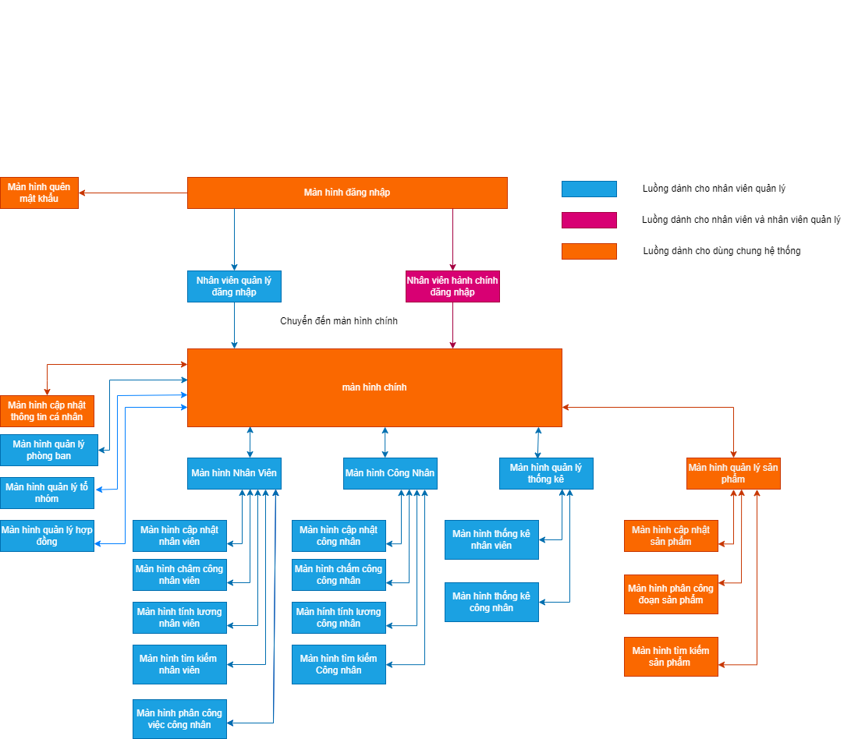

Hình 03: Sơ đồ phân luồng màn hình của ứng dụng

1. **Thiết kế màn hình mẫu**
2. Màn hình đăng nhập

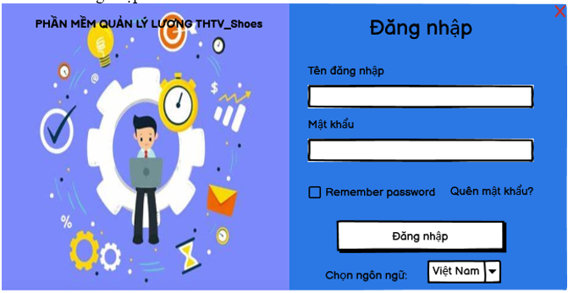

Hình 04: Màn hình đăng nhập

Ở màn hình này sẽ giúp cho người dùng có thể đăng nhập vào và sử dụng hệ thống, người dùng cận nhập đúng tên đăng nhập và mật khẩu và nhấn “Đăng nhập” thì hệ thống sẽ chuyển vào màn hình chính của chương tình và khi nhập sai hệ thống sẽ thông báo lỗi đến người dùng. Người dùng có thể nhấn “Quên mật khẩu?” để lấy lại mật khẩu.

1. Màn hình quên mật khẩu

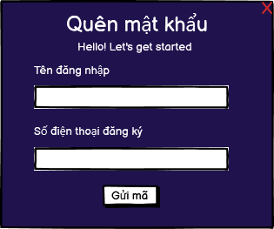

Hình 05: Màn hình quên mật khẩu

Ở màn hình này sẽ giúp cho người dùng có thể lấy lại mật khẩu, người dùng cần nhập đúng tên đăng nhập và số điện thoại đăng ký và nhấn vào dòng chữ “Gửi mã” thì hệ thống sẽ

1. Màn hình lấy mật khẩu

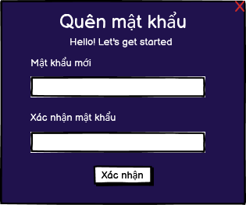

Hình 06: Màn hình lấy mật khẩu

Ở màn hình này sẽ giúp cho người dùng có thể lấy mật khẩu, người dùng cần nhập mật khẩu mới và nhập lại mật khẩu mới vào ô xác nhận mật khẩu và nhấn vào dòng chữ “Xác nhận” thì hệ thống sẽ cập nhật cho người dùng mật khẩu mới.

1. Màn hình chính

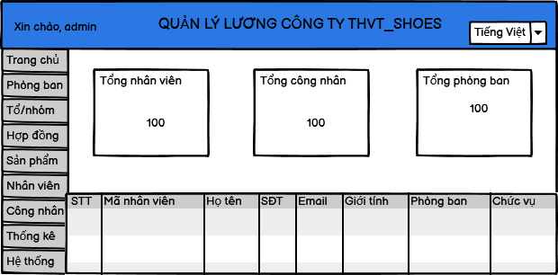

Hình 07: Màn hình chính

Ở màn hình này hệ thống sẽ hiện thị các thông tin cơ bàn của chương trình

1. Màn hình quản lý phòng ban

Hình 08: Màn hình phòng ban

Ở màn hình này người dùng sẽ thấy được các thông tin chi tiết của các phòng ban trong công ty và các chức năng thao tác với hệ thống

Các chức năng:

* Thêm: Chức năng giúp cho người dùng có thể thêm mới phòng ban vào trong công ty.
* Cập nhật: Chức năng hỗ trợ cho người dùng có thể cập nhập dữ liệu của phòng ban trong công ty.
* Xóa: Chức năng cho phép người dùng có thể xóa phòng ban đã chọn.
* Lưu : Chức năng hỗ trợ người dùng lưu thông tin phòng ban khi thực hiện thao tác thêm hoặc cập nhật.
* Hủy: Chức năng giúp người dùng hủy thao tác thêm hoặc cập nhật đang thực hiện.

1. Màn hình quản lý Tổ/nhóm

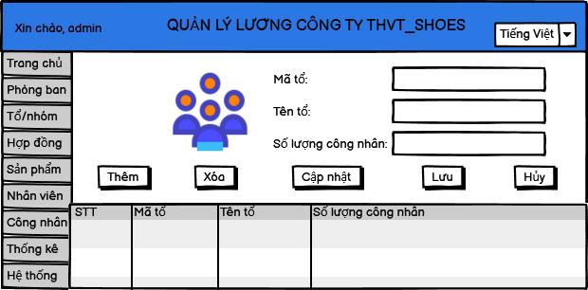

Hình 09: Màn hình Tổ/nhóm

Ở màn hình này người dùng sẽ thấy được các thông tin chi tiết của các tổ/nhóm trong công ty và các chức năng thao tác với hệ thống

Các chức năng:

* Thêm: Chức năng giúp cho người dùng có thể thêm mới tổ/nhóm vào trong công ty.
* Cập nhật: Chức năng hỗ trợ cho người dùng có thể cập nhập dữ liệu của tổ/nhóm trong công ty.
* Xóa: Chức năng cho phép người dùng có thể xóa tổ/nhóm đã chọn.
* Lưu : Chức năng hỗ trợ người dùng lưu thông tin tổ/nhóm khi thực hiện thao tác thêm hoặc cập nhật.
* Hủy: Chức năng giúp người dùng hủy thao tác thêm hoặc cập nhật đang thực hiện.

1. Màn hình quản lý hợp đồng

Hình 10: Màn hình quản lý hợp đồng

Ở màn hình này người dùng sẽ thấy được các thông tin chi tiết của các tổ/nhóm trong công ty và các chức năng thao tác với hệ thống

Các chức năng:

* Thêm: Chức năng giúp cho người dùng có thể thêm mới hợp đồng vào trong công ty.
* Cập nhật: Chức năng hỗ trợ cho người dùng có thể cập nhập dữ liệu của hợp đồng trong công ty.
* Xóa: Chức năng cho phép người dùng có thể xóa hợp đồng đã chọn.
* Lưu : Chức năng hỗ trợ người dùng lưu thông tin hợp đồng khi thực hiện thao tác thêm hoặc cập nhật.
* Hủy: Chức năng giúp người dùng hủy thao tác thêm hoặc cập nhật đang thực hiện.

1. Màn hình quản lý sản phẩm
2. Màn hình cập nhật sản phẩm

Hình 11: Màn hình cập nhật sản phẩm

Ở màn hình này người dùng sẽ thấy được các thông tin chi tiết của sản phẩm và danh sách các hợp đồng trong công ty và các chức năng thao tác với hệ thống

Các chức năng:

* Thêm: Chức năng giúp cho người dùng có thể thêm mới sản phẩm vào trong công ty.
* Cập nhật: Chứ năng hỗ trợ cho người dùng có thể cập nhập dữ liệu của sản phẩm trong công ty
* Xóa: Chức năng cho phép người dùng có thể xóa sản phẩm.
* Lưu : Chức năng hỗ trợ người dùng lưu thông tin sản phẩm khi thực hiện thao tác thêm hoặc cập nhật.
* Hủy: Chức năng giúp người dùng hủy thao tác thêm hoặc cập nhật đang thực hiện.

1. Màn hình phân công đoạn sản phẩm

Hình 12: Màn hình phân công đoạn sản phẩm

Ở màn hình này người dùng sẽ thấy được các thông tin chi tiết của sản phẩm và danh sách các hợp đồng trong công ty và các chức năng thao tác với hệ thống

Các chức năng:

* Thêm: Chức năng giúp cho người dùng có thể thêm mới một công đoạn của sản phẩm vào trong công ty.
* Thêm: Chức năng giúp cho người dùng có thể thêm mới nhiều công đoạn của sản phẩm vào trong công ty.
* Cập nhật: Chứ năng hỗ trợ cho người dùng có thể cập nhật dữ liệu một công đoạn của sản phẩm
* Xóa: Chức năng cho phép người dùng có thể xóa một công đoạn của sản phẩm.
* Lưu : Chức năng hỗ trợ người dùng lưu thông tin công đoạn của sản phẩm khi thực hiện thao tác thêm hoặc cập nhật.
* Hủy: Chức năng giúp người dùng hủy thao tác thêm hoặc cập nhật đang thực hiện.

1. Màn hình tìm kiếm sản phẩm

Hình 13: Màn hình tìm kiếm sản phẩm

Ở màn hình này người dùng sẽ thấy được các thông tin chi tiết của sản phẩm trong công ty và các chức năng thao tác với hệ thống

Các chức năng:

* Tìm kiếm: Chức năng giúp cho người dùng có thể tìm kiếm một sản phẩm thông qua mã sản phẩm, tên sản phẩm, chất liệu , kích thước.

1. Màn hình quản lý nhân viên
2. Màn hình cập nhật nhân viên

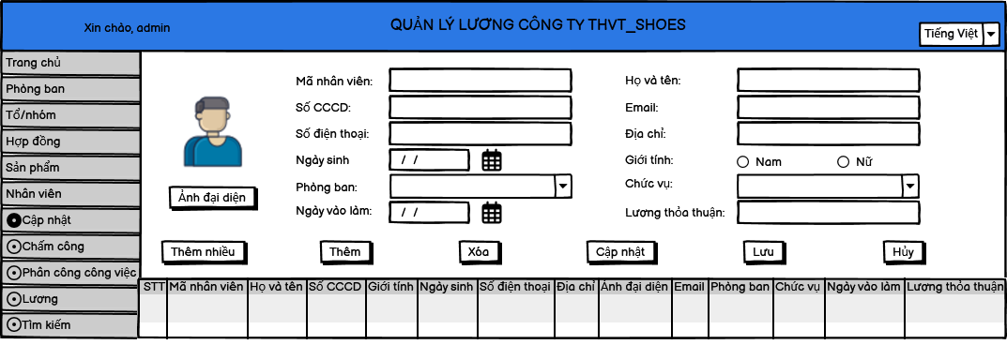

Hình 14: Màn hình cập nhật nhân viên

Ở màn hình này người dùng sẽ thấy được các thông tin chi tiết của nhân viên và các chức năng thao tác với hệ thống

Các chức năng:

* Thêm nhiều: Chức năng giúp cho người dùng có thể thêm mới nhiều nhân viên vào trong công ty.
* Thêm: Chức năng giúp cho người dùng có thể thêm mới một nhân viên vào trong công ty.
* Cập nhật: Chứ năng hỗ trợ cho người dùng có thể cập nhật dữ liệu nhân viên
* Xóa: Chức năng cho phép người dùng có thể xóa một nhân viên.
* Lưu : Chức năng hỗ trợ người dùng lưu thông tin nhân viên khi thực hiện thao tác thêm hoặc cập nhật.
* Hủy: Chức năng giúp người dùng hủy thao tác thêm hoặc cập nhật đang thực hiện.

1. Màn hình chấm công nhân viên

Hình 15: Màn hình chấm công nhân viên

Ở màn hình này người dùng sẽ thấy được các thông tin dể chấm công cho nhân viên và danh sách các nhân viên và danh sách các nhân viên cần chấm công trong công ty và các chức năng thao tác với hệ thống

Các chức năng:

* Lấy danh sách: Chức năng hỗ trợ người dùng lấy danh sách các nhân viên cần chấm công.
* Chấm công tất cả: Chức năng hỗ trợ người dùng chấm công tất cả các nhân viên có trong danh sách chấm công.
* Chấm công: Chức năng hỗ trợ người dùng chấm công một nhân viên đã chọn trong danh sách nhân viên cần chấm công.
* Cập nhật: Chứ năng hỗ trợ cho người dùng có thể cập nhật dữ liệu chấm công của một nhân viên.
* Lưu : Chức năng hỗ trợ người dùng lưu thông tin chấm công của một nhân viên đã chọn trong danh sách nhân viên khi thực hiện thao tác cập nhật.
* Hủy: Chức năng giúp người dùng hủy thao tác cập nhật đang thực hiện.

1. Màn hình phân công công việc cho nhân viên

Hình 16: Màn hình phân công công việc cho nhân viên

Ở màn hình này người dùng sẽ thấy được các thông tin chi tiết để phân công công việc cho nhân viên, danh sách các sản phẩm, danh sách phân công và các chức năng thao tác với hệ thống

Các chức năng:

* Phân công: Chức năng hỗ trợ cho người dùng có thể phân công công việc cho tổ/nhóm thực hiện của một sản phẩm.
* Xóa: Chức năng hỗ trợ cho người dùng xóa một phân công đã phân công.
* Cập nhật: Chứ năng hỗ trợ cho người dùng có thể cập nhật dữ liệu đã được phân công.
* Lưu : Chức năng hỗ trợ người dùng lưu thông tin phân công đã chọn trong danh sách phân công khi thực hiện thao tác cập nhật.
* Hủy: Chức năng giúp người dùng hủy thao tác cập nhật đang thực hiện.

1. Màn hình lương nhân viên

Hình 17: Màn hình lương nhân viên

Ở màn hình này người dùng sẽ thấy được các thông tin chi tiết để tính lương nhân viên, bảng lương và các chức năng thao tác với hệ thống

Các chức năng:

* Tính lương: Chức năng hỗ trợ người dùng tính lương cho nhân viên
* Gửi thông tin:
* Xuất báo cáo: chức năng hỗ trợ người dùng xuất ra file cho bảng lương

1. Màn hình chi tiết lương nhân viên

Hình 18: Màn hình chi tiết lương nhân viên

Ở màn hình này người dùng sẽ thấy được các thông tin chi tiết lương nhân viên theo tháng năm và các chức năng thao tác với hệ thống

Các chức năng:

* Xuất báo cáo: chức năng hỗ trợ người dùng xuất ra file cho bảng lương của từng nhân viên.

1. Màn hình tìm kiếm nhân viên

Hình 19: Màn hình tìm kiếm nhân viên

Ở màn hình này người dùng sẽ thấy được các thông tin nhân viên và các chức năng thao tác với hệ thống

Các chức năng:

* Tìm kiếm: Chức năng hỗ trợ người dùng tìm kiếm nhân viên theo một hoặc nhiều thông tin.

1. Màn hình quản lý công nhân
2. Màn hình cập nhật công nhân

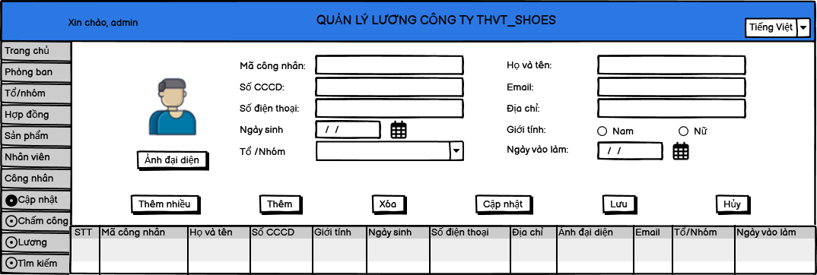

Hình 20: Màn hình cập nhật công nhân

Ở màn hình này người dùng sẽ thấy được các thông tin chi tiết của công nhân và các chức năng thao tác với hệ thống

Các chức năng:

* Thêm nhiều: Chức năng giúp cho người dùng có thể thêm mới nhiều công nhân vào trong công ty.
* Thêm: Chức năng giúp cho người dùng có thể thêm mới một công nhân vào trong công ty.
* Cập nhật: Chứ năng hỗ trợ cho người dùng có thể cập nhật dữ liệu công nhân
* Xóa: Chức năng cho phép người dùng có thể xóa một công nhân.
* Lưu : Chức năng hỗ trợ người dùng lưu thông tin công nhân khi thực hiện thao tác thêm hoặc cập nhật.
* Hủy: Chức năng giúp người dùng hủy thao tác thêm hoặc cập nhật đang thực hiện.

1. Màn hình chấm công công nhân

Hình 21: Màn hình chấm công công nhân

Ở màn hình này người dùng sẽ thấy được các thông tin để chấm công cho công nhân và danh sách các công nhân và danh sách các công nhân cần chấm công trong công ty và các chức năng thao tác với hệ thống

Các chức năng:

* Lấy danh sách: Chức năng hỗ trợ người dùng lấy danh sách các công nhân cần chấm công.
* Chấm công: Chức năng hỗ trợ người dùng chấm công một công nhân đã chọn trong danh sách chấm công.
* Cập nhật: Chức năng hỗ trợ cho người dùng có thể cập nhật dữ liệu chấm công của một công nhân.
* Xóa: Chức năng hỗ trợ cho người dùng có thể xóa dữ liệu chấm công của một công nhân.
* Lưu : Chức năng hỗ trợ người dùng lưu thông tin chấm công của một công nhân đã chọn trong danh sách công nhân khi thực hiện thao tác cập nhật.
* Hủy: Chức năng giúp người dùng hủy thao tác cập nhật đang thực hiện.

1. Màn hình lương công nhân

Hình 22: Màn hình lương công nhân

Ở màn hình này người dùng sẽ thấy được các thông tin chi tiết để tính lương công nhân, bảng lương và các chức năng thao tác với hệ thống

Các chức năng:

* Tính lương: Chức năng hỗ trợ người dùng tính lương cho công nhân
* Gửi thông tin:
* Xuất báo cáo: chức năng hỗ trợ người dùng xuất ra file cho bảng lương

1. Màn hình chi tiết lương công nhân

Hình 23: Màn hình tìm kiếm công nhân

Ở màn hình này người dùng sẽ thấy được các thông tin chi tiết lương công nhân theo tháng năm và các chức năng thao tác với hệ thống

Các chức năng:

* Xuất báo cáo: chức năng hỗ trợ người dùng xuất ra file cho bảng lương của từng công nhân.

1. Màn hình tìm kiếm công nhân

Hình 24: Màn hình tìm kiếm công nhân

Ở màn hình này người dùng sẽ thấy được các thông tin công nhân và các chức năng thao tác với hệ thống

Các chức năng:

* Tìm kiếm: Chức năng hỗ trợ người dùng tìm kiếm công nhân theo một hoặc nhiều thông tin.

1. Màn hình quản lý thống kê
2. Màn hình thống kê nhân viên

Hình 25: Màn hình thống kê nhân viên

Ở màn hình này người dùng sẽ thấy được các thông tin nhân viên và các biểu đồ thống kê về nhân viên

1. Màn hình thống kê công nhân

Hình 26: Màn hình thống kê công nhân

Ở màn hình này người dùng sẽ thấy được các thông tin công nhân và các biểu đồ thống kê về công nhân

1. Màn hình quản lý hệ thống
2. Màn hình thông tin cá nhân

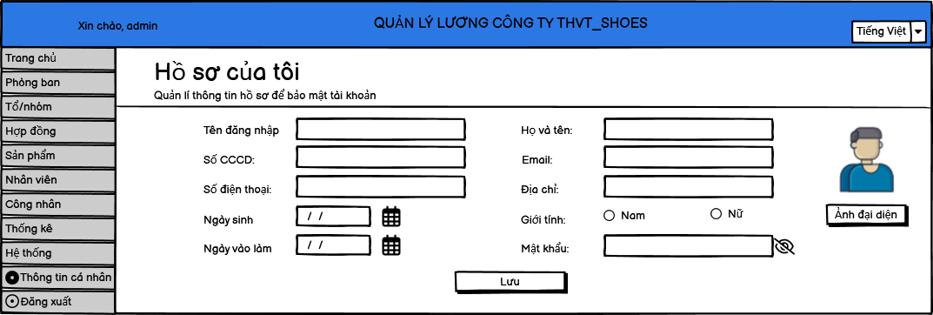

Hình 27: Màn hình thông tin cá nhân

Ở màn hình này người dùng sẽ thấy được các thông tin cá nhân và các chức năng thao tác với hệ thống

Các chức năng:

* Lưu: chức năng hỗ trợ người dùng lưu lại thông tin khi đã chỉnh sửa.

1. Màn hình đăng xuất

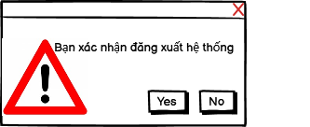

Hình 28­­­­: Màn hình đăng xuất

Ở màn hình này người dùng thực hiện chức năng thao tác với hệ thống

Các chức năng:

* Yes: Chức năng cho phép người dùng đăng xuất khỏi hệ thống.
* No: Chức năng cho phép người dùng hủy thao thác đăng xuất khỏi hệ thống.